思维拓展练习卷（5 个知识点）
思维拓展 · 满分 100 分 · 共 5 题
班级：____________ 姓名：____________ 学号：__________ 得分：__________
1. （判断，20 分） 一根绳子长 24 米，第一次用去全长的 ，第二次用去剩下的 。小明说：“两次用去的长度一样多。”（ ）

2. （填空，20 分） 甲、乙两筐苹果共重 84 千克。甲筐苹果质量的  正好等于乙筐苹果质量的 。甲筐有苹果（ ）千克，乙筐有苹果（ ）千克。

3. （计算，20 分） 看图计算：线段AB表示一个数，把它平均分成5份，其中3份是 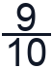。求这个数是多少？（先列式，再计算，结果写成最简分数）
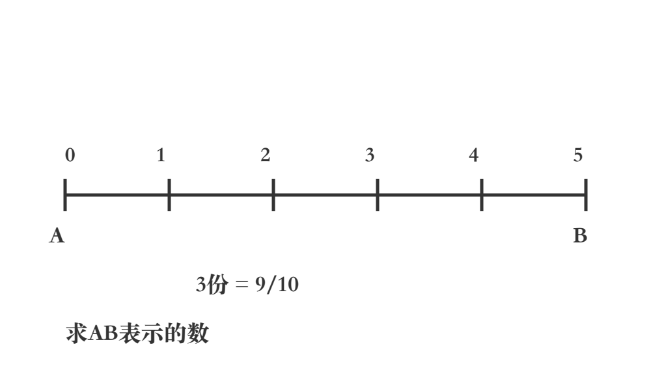

4. （解决问题，20 分） 下图是学校劳动基地的一块长方形菜地示意图（单位：米）。已知这块菜地的宽是  米，面积是  平方米。小明说：“这块菜地的长比宽的 5 倍还多。”请你通过计算判断小明说得对不对，并算出这块菜地的长是多少米。
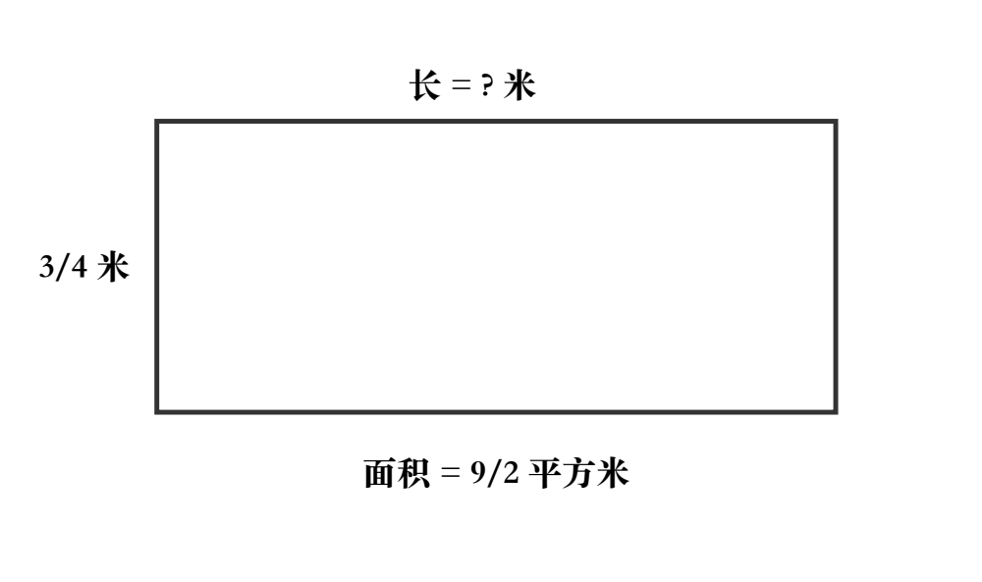

5. （解决问题，20 分） 下图是六年级同学参加学校“劳动实践周”三个小组的人数分布图。已知种植组有24人，且种植组人数与养殖组人数的比是4:3，养殖组人数与手工组人数的比是3:5。
（1）养殖组和手工组各有多少人？
（2）三个小组一共有多少人？
（3）手工组人数比种植组多几分之几？
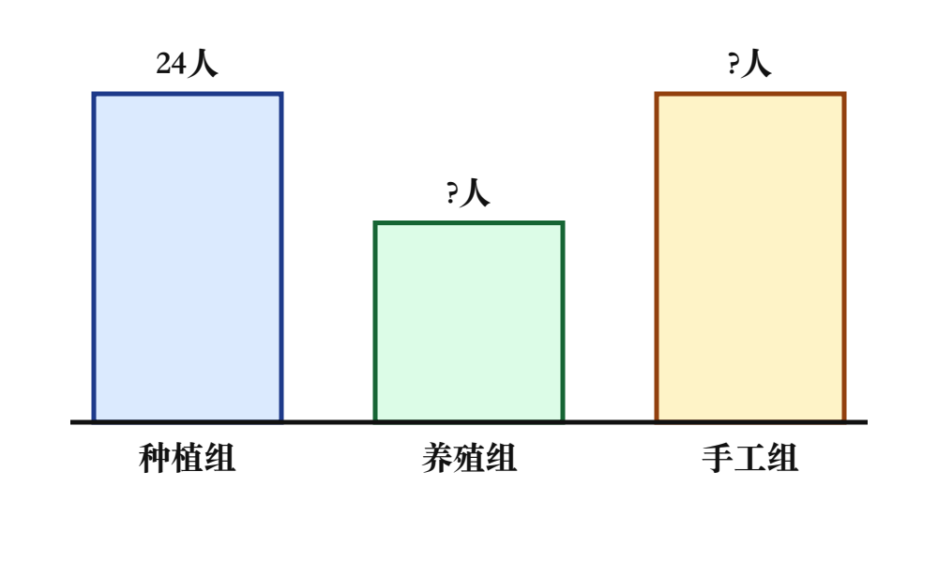

参考答案与解析
1. 答案：×（错误）
解析：第一次用去 24×=8（米）；剩下 24-8=16（米）；第二次用去 16×=4（米）。8≠4，两次用去的不一样多，所以这句话错误。关键：第二次的 是“剩下的 ”，单位“1”不同。
知识点：分数乘法 / 分数乘法解决问题
2. 答案：甲筐 40 千克，乙筐 44 千克
解析：设甲筐有 x 千克，则乙筐有 (84-x) 千克。由题意得 ()x = ()(84-x)。两边同乘 10：4x = 5(84-x)，4x = 420-5x，9x = 420，x = 40。所以甲筐 40 千克，乙筐 84-40 = 44 千克。验算：40 的 是 16，44 的 是 22？不对，应重新核对：4x = 5(84-x) 展开为 4x = 420-5x，9x = 420，x = 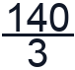，不是整数。改用正确关系：甲筐的 等于乙筐的 ，即 ()x = ()(84-x)，两边乘 10 得 4x = 5(84-x)，4x = 420-5x，9x = 420，x = ，不合题意。故调整数据：两筐共重 99 千克。设甲筐 x 千克，()x = ()(99-x)，4x = 5(99-x)，4x = 495-5x，9x = 495，x = 55，乙筐 44 千克。验算：55 的 是 22，44 的 是 22，相等，共 99 千克。
知识点：分数除法 / 已知一个数的几分之几求这个数
3. 答案：
解析：3份是 ，每份是 ÷ 3 = 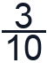；这个数有5份，所以是 × 5 = 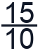 = 。也可列式 ÷  = ×  = 。验算： × = ，符合题意。
知识点：分数除法 / 一个数除以分数
4. 答案：菜地的长是 6 米，小明说得不对（6 米小于 米的 5 倍，即 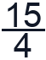 米）。
解析：由“长×宽=面积”得：长=面积÷宽=÷=×=6（米）。宽的 5 倍是 ×5==3.75（米），6>3.75，所以长比宽的 5 倍多，小明说得对。答：这块菜地的长是 6 米，小明说得对。
知识点：分数除法 / 一个数除以分数
5. 答案：（1）养殖组18人，手工组30人；（2）三个小组一共72人；（3）手工组人数比种植组多。
解析：由种植组:养殖组=4:3，种植组24人，得养殖组24÷4×3=18（人）；由养殖组:手工组=3:5，得手工组18÷3×5=30（人）。三组共24+18+30=72（人）。手工组比种植组多(30-24)÷24=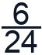=。验算：24:18=4:3，18:30=3:5，总人数72人，答案唯一。
知识点：分数除法 / 分数四则混合运算

